

Facultad de Ingeniería

Departamento de Ingeniería en Sistemas

Programación Orientada a Objetos (IS-410)

Ing. Erick Vladimir Reyes Marín

**Desarrollo de Pagina Web Kickstarter**

Presentado por:

|  |  |
| --- | --- |
| Génesis Raquel Izaguirre López | 20151005232 |
| Bryan Leonardo Calix Velásquez | 20141000564 |

Ciudad Universitaria, Tegucigalpa MDC, Francisco Morazán

Marzo, 2018.

**Índice**

Introducción __________________________________________________ 3

Descripción de Kickstarter ______________________________________ 4

Descripción de proyecto, módulos ________________________________5

Mockup Registro ______________________________________________6

Mockup iniciar sesion___________________________________________7

Mockup definición, descripción___________________________________8,9

Tipos de usuarios y niveles de acceso_____________________________10,11

Adiciones____________________________________________________12,13

Investigación __________________________________________________14, 15,16

Glosario ______________________________________________________17,18

Autoevaluación, trello, link proyecto en gibhub________________________19

**Introducción**

De primera instancia el objetivo de dicho proyecto es recrear una página web, específicamente la página de financiamiento de proyectos; *Kickstarter,* basándose en conocimientos adquiridos en el curso, herramientas, además de investigaciones adicionales de nuevas tecnologías.

Previo al desarrollo de la página, se trabajó en el diseño para la presentación al cliente, esto es meramente elementos físicos, antes del montaje real, esto a través de mockups. Finalmente se consigue dejar bien planteados tanto el uso como el funcionamiento de diferentes lenguajes y tecnologías en diseño web.

## Kickstarter

**¿Qué es Kickstarter?**

Kickstarter es una plataforma de financiamiento para proyectos creativos de todo tipo: desde películas, juegos y música hasta arte, diseño y tecnología. Kickstarter está lleno de proyectos ambiciosos, innovadores e imaginativos que se hacen realidad gracias al apoyo directo de otras personas.

**¿Cómo funciona?**

El creador de cada proyecto fija una meta y un plazo de financiamiento. Si a la gente le gusta el proyecto, puede contribuir con dinero para hacerlo realidad. Si el proyecto alcanza su meta de financiamiento, se realizará el cargo a las tarjetas de crédito de los patrocinadores cuando finalice el plazo. El financiamiento en Kickstarter es "todo o nada" - si el proyecto no alcanza su meta de financiamiento en el plazo determinado, no se realiza ningún cargo.

Si un proyecto se financia con éxito, Kickstarter deducirá una comisión del 5 % de los fondos recaudados.

**¿Por qué la gente apoya proyectos en Kickstarter y qué obtiene a cambio?**

Cada patrocinador contribuye con dinero por diferentes razones: algunos apoyan los proyectos de sus amigos, otros apoyan a personas que admiran desde hace mucho tiempo, y hay muchos que están simplemente inspirados por una nueva idea. Otros están inspirados por las recompensas de un proyecto: una copia de lo creado, una edición limitada o una experiencia personal relacionada con el proyecto.

Los creadores de los proyectos conservan el 100 % de la propiedad de su trabajo. Kickstarter no puede usarse para ofrecer rentabilidad o beneficios financieros, ni para solicitar préstamos. Es posible que algunos proyectos que se financien con Kickstarter continúen recaudando dinero, pero los patrocinadores apoyan proyectos para ayudar a hacerlos realidad, no para beneficiarse económicamente.

**Módulos o formularios**

1. **Formulario de registro de usuarios**

En este formulario iniciaran sesión los usuarios de la página para ver si tienen colaboradores en su proyecto.

1. **Formulario de inicio de sección de usuarios**

En este formulario se podrán registrar para poder subir el proyecto a la página y así poder buscar un patrocinador.

1. **Formularios para registrar tu proyecto**

Estos se dividen en los siguientes formularios:

* **Categoría de proyecto**

El usuario deberá de registrar una categoría para subir su proyecto como por ejemplo...arte, cine, música etc.

* **Descripción del proyecto**

Aquí en este formulario deberá colocar una descripción del proyecto que desea publicar en la página.

* **Comprobación de elegibilidad**

Este sirve para que el usuario seleccione su país, comprobar que es mayor de edad, que posee una cuenta bancaria, tarjetas de débito o crédito y una identificación.

**Descripcion del proyecto.**

En esta primera entrega, se muestra la página principal con algunos elementos estáticos por los momentos para simular de mejor manera la página original, y para darles dinamismo y utilidad cuando se disponga de las herramientas didácticas necesarias. Está disponible la navegación entre los formularios, y acceso en una página del footer, “acerca de nosotros”, se utilizó plantillas php para el header ya que es se repite en cada sección del sitio. Los módulos en su mayoría se crearon con tablas, es mucho más sencillo ordenarlos y darles estilos de esta manera, también se utilizó  la fuente tipográfica *Font Awesome*,  mediante la cual se insertaron algunos iconos sociales y símbolos en lugar de imágenes, con lo que la página es más ligera.

**Mockups**

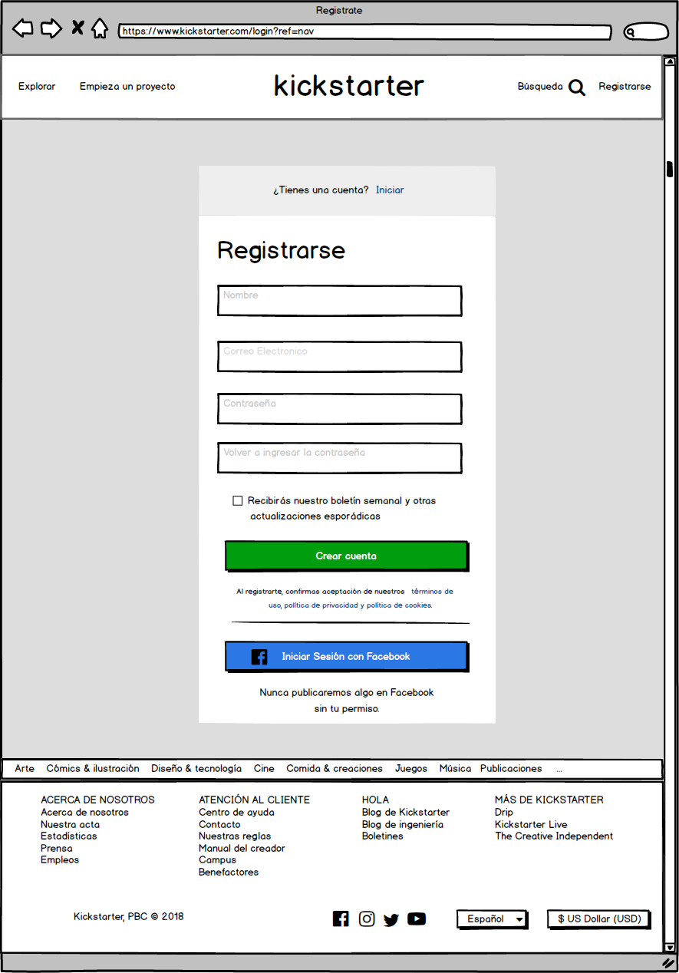

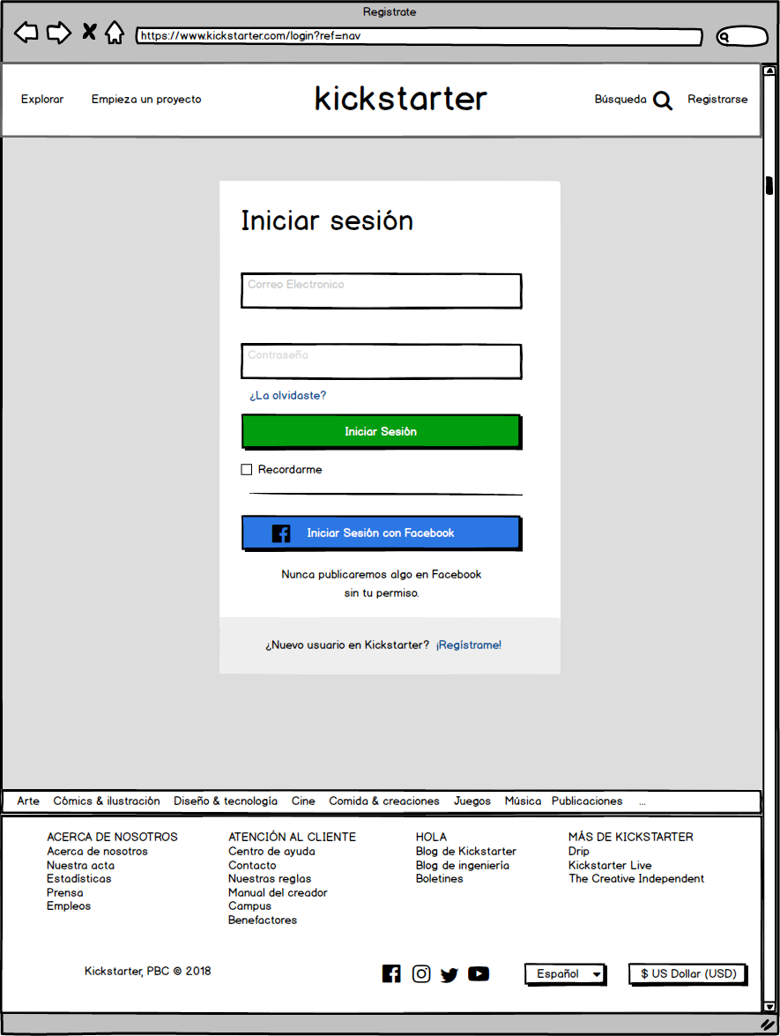

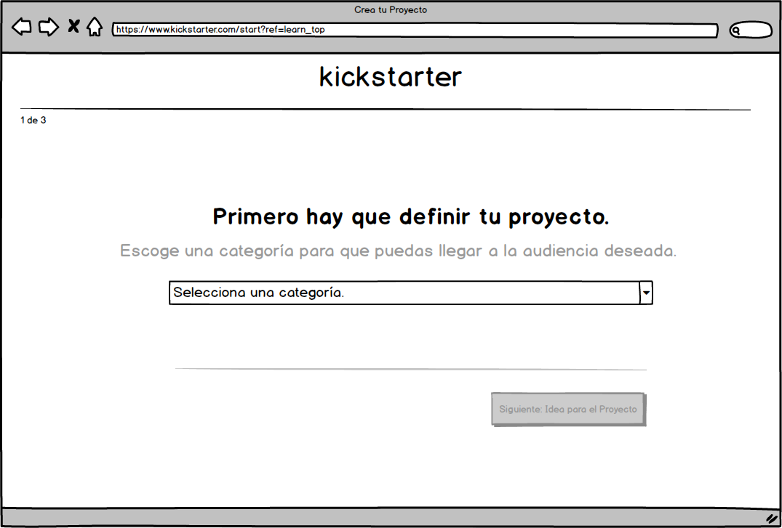

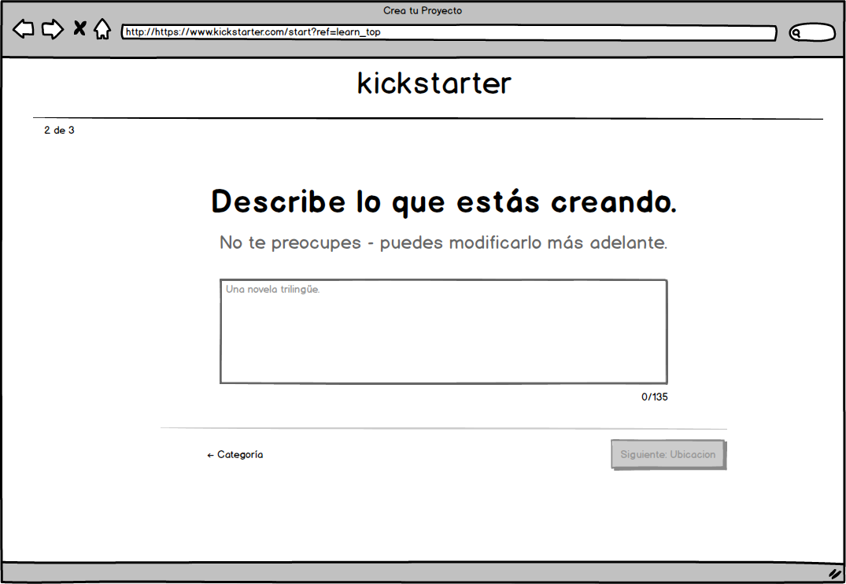

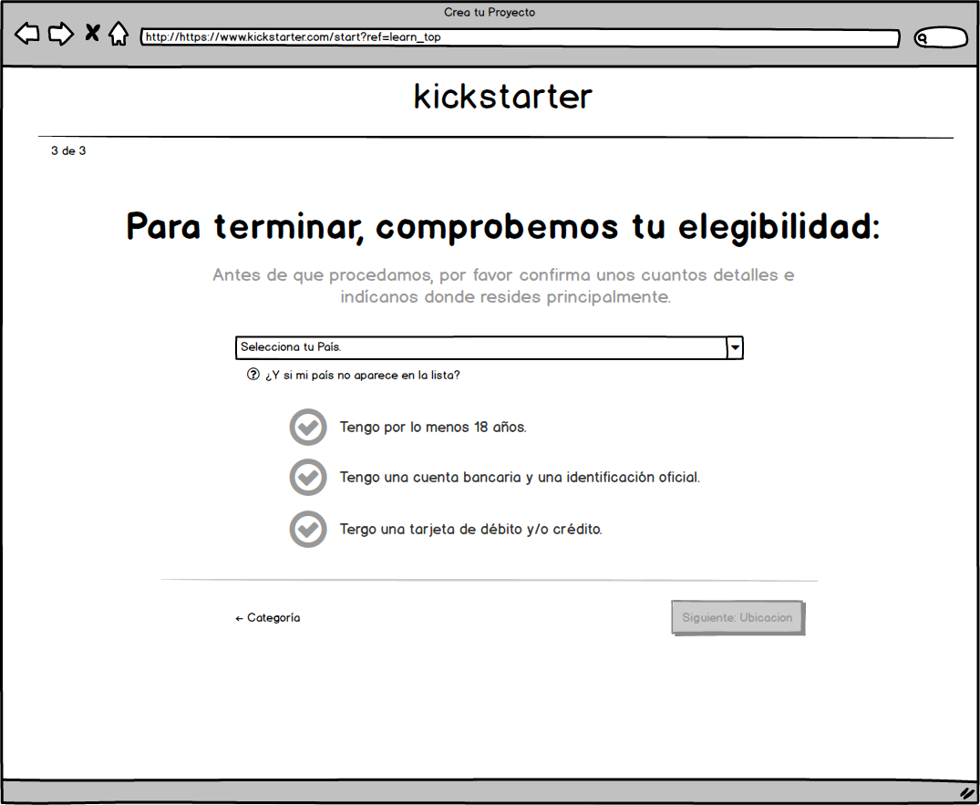

**Tipos de usuario y niveles de acceso**

**Tipos de usuarios:**

Se tiene dos tipos de usuario:

* **El usuario que registro el proyecto**

### Este puede revisar cómo va el financiamiento, ya que Kickstarter utiliza un sistema que les da 30 y 60 días dependientemente el tipo de proyecto que sea, para que puedan colocar su proyecto para que pueda ser financiado y si en ese tiempo no es financiado no se podrá hacer ninguna transacción esto minimiza los riesgos para los creadores

* **El contribuidor que desea patrocinar el proyecto**

Podrá encontrar toda la información acerca de los proyectos y las recompensas que ofrece al apoyar ese proyecto; aquí queda todo documentado, desde las recompensas escogidas hasta los mensajes intercambiados. Y también podrá estar pendiente a nuevas noticias una vez suscrito a la página web por medio el correo electrónico

**Niveles de acceso:**

### **Para patrocinadores: Configuración del perfil**

Cuando se crea una cuenta en Kickstarter, también se creara una básica para el usuario. Esta página contiene el nombre de usuario, la fecha de creación de la cuenta y una lista de los proyectos que ha patrocinado o creado. Podrá agregar la información que se requiera — como una imagen, una biografía, o un enlace a tu sitio web.

El perfil no se podrá buscar en Kickstarter ni a través de motores de búsqueda como Google. Pero cuando el nombre de usuario aparezca en el sitio (por ejemplo, cuando publica comentarios o envía mensajes), las personas podrán hacer clic en el nombre de usuario para ver el perfil. El usuario debe asegurarse de que cualquier cosa que añadas a tu perfil cumpla con las [reglas de la comunidad](https://www.kickstarter.com/help/community?ref=faq-backer_profile), y no compartir información personal que no quiere que otros vean.

Cada perfil también incluye una pequeña gráfica colorida que muestra las categorías en las que has patrocinado proyectos. Se preguntará - ¿qué sucederá si se rellena cada categoría?

Podrá mantenerse al tanto de sus contribuciones a través de tu [página de proyectos patrocinados](https://www.kickstarter.com/profile/backings?ref=faq-backer_track).

En la sección de contribuciones activas, podrá ver las contribuciones, los montos de contribución, las recompensas seleccionadas, y otros detalles importantes. Si se desea cambiar el monto de una de tus contribuciones o la selección de recompensa, se debe hacer clic en el título del proyecto correspondiente y selecciona el enlace que dice "Editar", localizado al lado del monto de contribución.

La sección de contribuciones procesadas enumera todas las contribuciones que ya se han cobrado. Si seleccionaste recompensas, podrá ordenar esta lista según la fecha de entrega aproximada. Incluso puede seleccionar "¡Recibido!" una vez que reciba las recompensas.

La sección de contribuciones no procesadas documenta todas las contribuciones que no se procesaron, además de las que fueron reembolsadas. Esto incluye proyectos que no fueron [financiados con éxito](https://www.kickstarter.com/help/faq/kickstarter+basics#faq_41847), o contribuciones que se decidieron cancelar.

### **Para creadores de proyecto:**

### Si el proyecto es más bien sencillo, también [la página de proyecto puede reflejar esa sencillez](https://www.kickstarter.com/projects/1186238668/skull-graphic-tee/description?ref=handbook_story), pero si se está elaborando algo [más complejo](https://www.kickstarter.com/projects/1853707494/pancakebot-the-worlds-first-pancake-printer/description) es necesario que se incluyan más detalles, para que la gente vea que se tiene conocimiento de lo se está haciendo. En ambos casos, la página de proyecto debe de proveer respuestas a unas cuantas preguntas básicas, aunque una buena historia puede ser transmitida solamente con texto, añadir imágenes o video nunca está demás para darle más gancho a la página de proyecto. En Kickstarter se han reunido algunos consejos de lo que se considera una excelente página de proyecto, explicar el proyecto como que fuera a un amigo, que preguntaría él, ¿y cómo se mostraría que se está decidido, preparado y capaz de entregar un excelente trabajo? Esto es exactamente el propósito de la página del proyecto: mostrarle a la gente quien es, qué es lo que se va a hacer y por qué y así poder conseguir patrocinadores para los proyectos.

**Cambios y mejoras (segunda entrega)**

**Páginas web responsive:**

Se redimensionaron y colocaron los elementos de la web de forma que se adapten al ancho de cada dispositivo permitiendo una correcta visualización y una mejor experiencia de usuario. Se caracteriza porque los layouts (contenidos) e imágenes son fluidos y se utiliza para tal fin el sistema de rejillas o grillas del framework bootstrap.

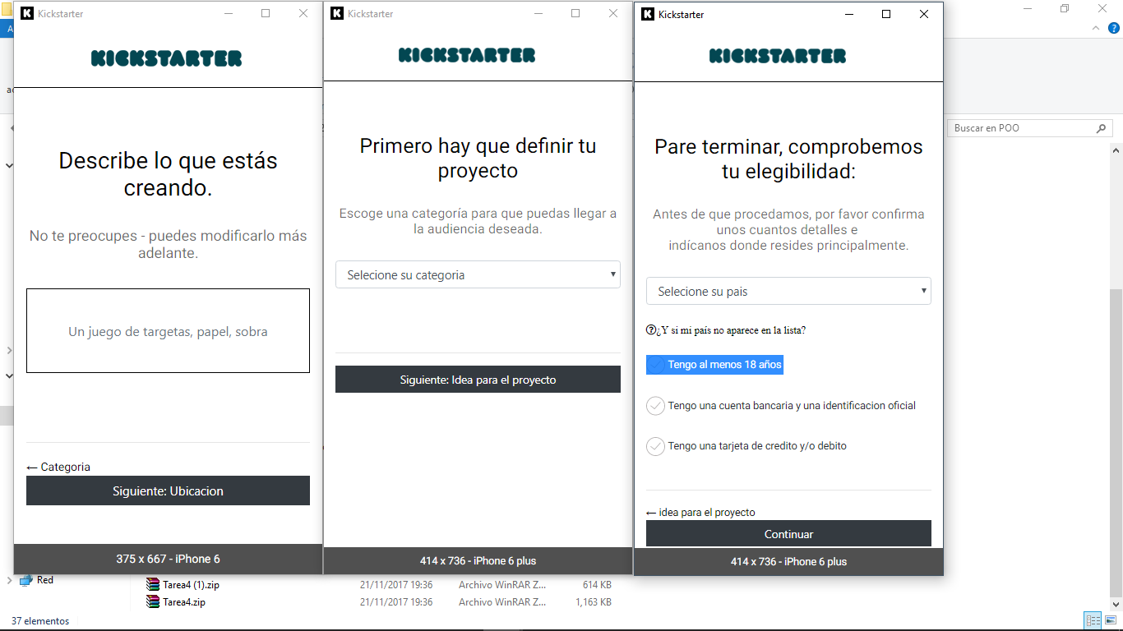

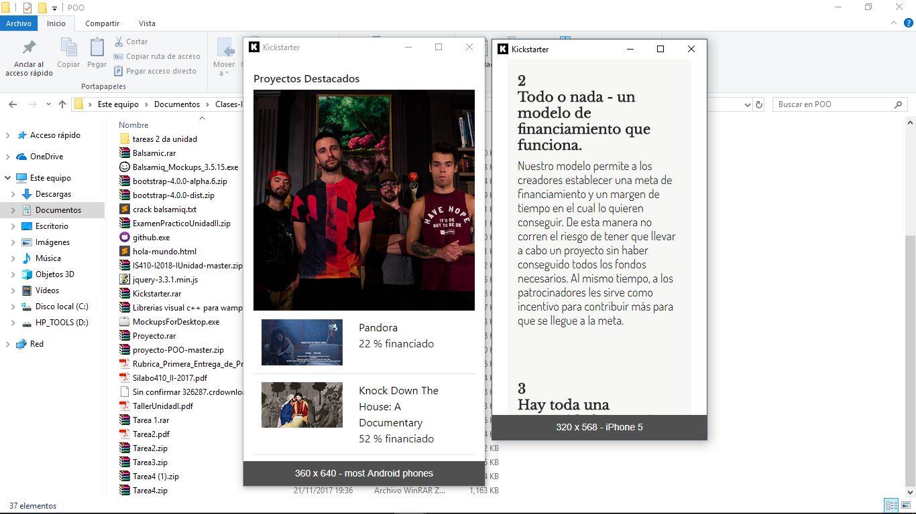

**Validación de formularios:**

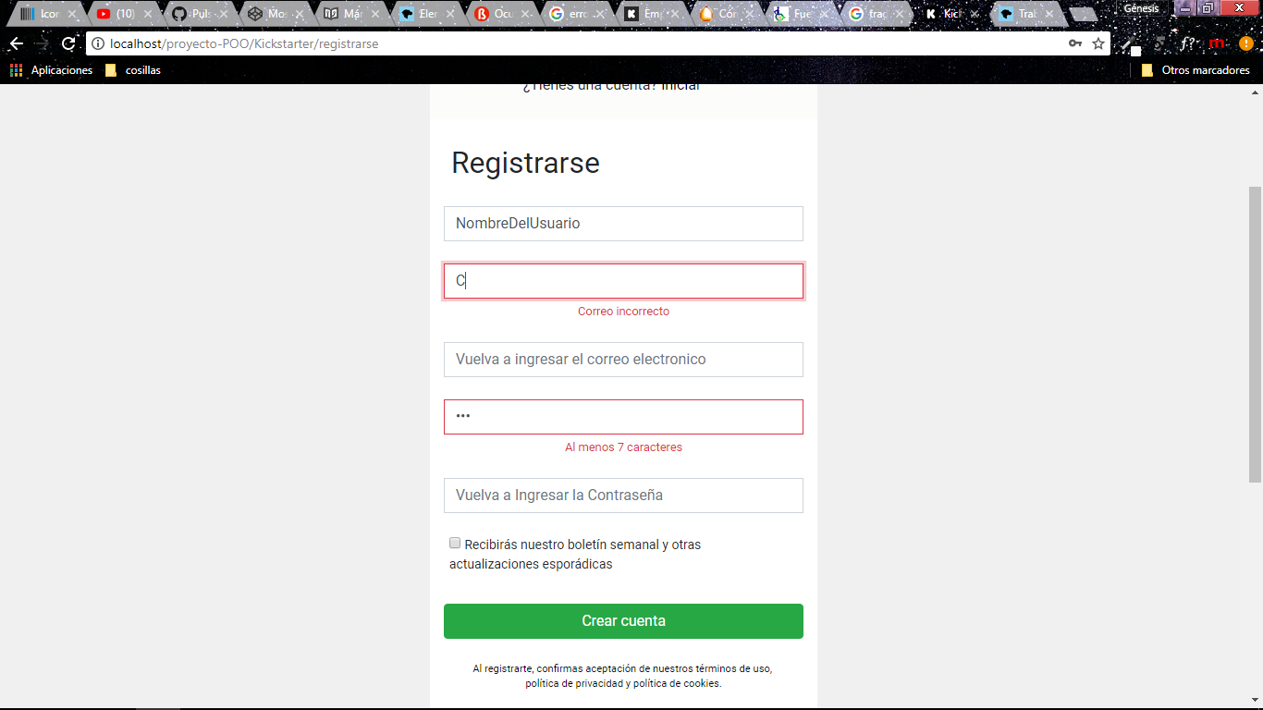Cada campo de los formularios se envía a procesar, los campos deben ser llenados, se utilizan avisos visuales; de bootstrap para alertar a el usuario, que dichos campos son necesarios para procesar la información. Se muestra por los momentos la información enviada en una alert.

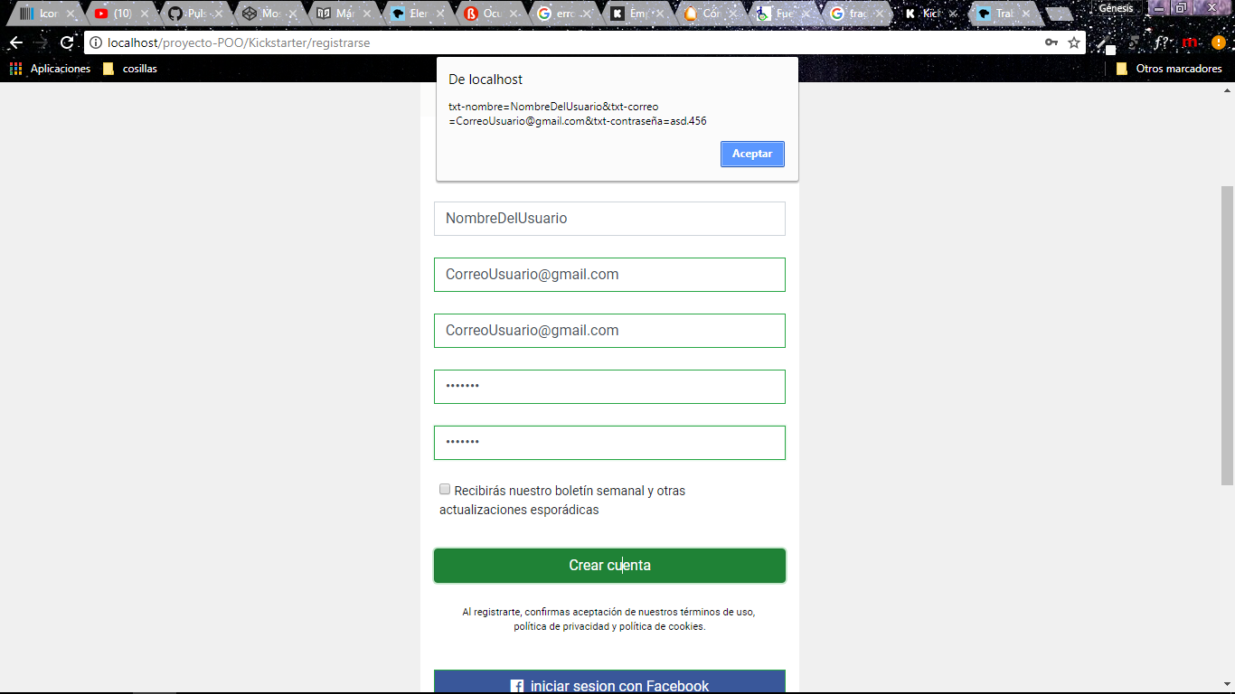

**Ruby and Rails**

# **1- ¿Qué es Ruby?**

Ruby es un lenguaje de programación optimizado, lo que lo hace dinámico, orientado a objeto y multi propósitos. Fue diseñado y desarrollado en los 90 por [Yukihiro “Matz” Matsumoto](https://en.wikipedia.org/wiki/Yukihiro_Matsumoto) en Japón. La primera versión de ruby fue la 0.95, la cual fue anunciada en el 21 de diciembre de 1995.

Matsumoto, contó que el objetivo de la creación de Ruby es para “aumentar la productividad de los programadores y su diversión”, siguiendo los principios de user interface design. Hay una frase que pronunció Yukihiro en una charla de tecnología en Google: *“I hope to see Ruby help every programmer in the world to be productive, and to enjoy programming, and to be happy. That is the primary purpose of Ruby language.”*

**2-¿Qué es Ruby on Rails?**

Si Ruby es el lenguaje, Ruby on Rails (RoR) es su framework de programación. Éste fue creado por [David Heinemeier Hansson](http://railsapps.github.io/what-is-ruby-rails.html), quien le dio el nombre de RoR, que también se le conoce como Rails.

Rails está centrado en crear sitios web y combina Ruby con HTML, CSS y JavaScript para crear aplicaciones web. Por eso RoR se considera una tecnología Backend.

Sin embargo, como suceden con los lenguajes y los frameworks, hoy es el proyecto de una gran comunidad que produce librerías que buscan simplificar aún más las tareas complejas para crear aplicaciones web.

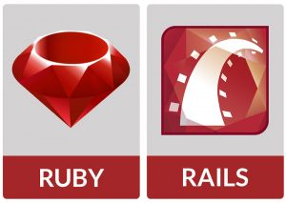

**3- ¿Para aprender Ruby on Rails es necesario conocer Ruby primero?**

Normalmente no se da el caso, pero sí se aconseja de forma general aprender algo de Ruby para manejar mejor el framework. Si comienzas con Ruby será más fácil entender Rails, pero si lo haces al revés seguro que aprenderás Ruby mientras trabajas en Rails.

**4 -¿Cuáles son los principios de Rails?**

* **Dogmático**

A diferencia de otros lenguajes como Perl, que es un lenguaje de programación en donde hay más de una forma de hacer cada cosa (sin que haya mejor o peor), Rails señala que sólo hay un camino para hacer el desarrollo. Supone un beneficio importante, ya que se gana tiempo, mejora la colaboración entre programadores y es más fácil de mantener.

* **Convention Over Configuration**

Algunos frameworks, como los de Java para aplicaciones web, necesitan hacer una múltiple cantidad de configuraciones en archivos con sus numerosos ajustes. Rails esto te lo hace mucho más fácil, por ejemplo, si se crea por convención un modelo en Rails llamado “User”, se creará una tabla en la base de datos llamada “Users” sin ninguna configuración requerida.

* **Don’t Repeat Your Self**

Conocido por el acrónimo DRYS, se trata de un principio de desarrollo de software. Tal como su nombre lo dice trata en evitar los duplicados, ya que hacen el código más complejo, dificultan su mantenimiento lo que la hace vulnerable a errores.

Rails toma ventaja de las características de metaprogramming de ruby que tienen, no sólo para reutilizar código, sino para también eliminar código inútil donde sea posible. Ello hace que sea posible crear aplicaciones web con sólo unas pocas líneas de código.

**5- ¿Por qué Ruby on Rails se ha hecho famoso?**

Hay varias razones, pero la que más ha marcado su fama ha sido el cambio de diseño que provocó el nacimiento de Rails, que crea un código práctico y funcional. Por otro lado, la rapidez es una constante en cada proyecto, ya que en pocas horas permite construir aplicaciones web. Un ejemplo fue el caso de Twitter, en el que la primera versión se creó en un solo día.

De hecho, muchas empresas conocidas usan Ruby hoy en día, como Amazon, BBC, Cisco, CNET, IBM, JP Morgan, NASA, Yahoo y un largo etcétera. Actualmente hay más de [200.000 webs](https://trends.builtwith.com/framework/Ruby-on-Rails) usando Rails. Por todo ello, existe una opinión extendida que destaca que cuando se trata de crear aplicaciones web la [mejor opción](http://www.businessinsider.com/heres-why-ruby-on-rails-is-hot-2011-5) es Ruby on Rails.

**6. ¿Qué se hace con Rails?**

Cualquier aplicación web se puede hacer en Rails. Como Twitter, existe hoy en día un importante número de empresas que han creado sus sitios con Rails: BaseCamp, 500px, Airbnb, Couchsurfing, Fiverr, Github, Hulu, etc.

**7. ¿Se pueden hacer aplicaciones móviles con Rails?**

Sólo en Ruby on Rails no se puede construir una aplicación móvil, pero sí es posible construir una aplicación web y funcionar como backend de una aplicación móvil, por lo que puede ser al menos una parte importante de un proyecto móvil. Además, hay un herramienta llamada RubyMotion que te permite construir con Ruby de manera muy fácil aplicaciones nativas para IOS y Android.

**8. ¿Qué tipo de trabajo puedo conseguir?**

Saber Rails en este momento es una de las habilidades que cada vez demandan más las empresas, conoce [las ofertas que tenemos disponibles en estos momentos](https://www.hrcs.es/ofertas-de-empleo-ruby-on-rails).

A las empresas que están empezando en estos momentos como start-ups, e incluso grandes multinacionales, les gusta Rails. Hoy en día es más fácil ser parte de una empresa con grandes perspectivas de crecimiento en etapa temprana o de una compañía más consolidada.

**9. ¿Debes aprender Rails en lugar de JavaScript?**

Al contrario, lo ideal es que fueran de la mano. Los desarrolladores de RoR necesitan saber Javascript. No es un requisito previo necesario para aprender Rails, pero si es una tecnología que complementa muy bien Rails. Afortunadamente, a medida que se gana experiencia aprender un lenguaje o un framework, el siguiente se hace más fácil.

**Glosario**

|  |  |
| --- | --- |
| 1. **Recordarme**: envia un correo electronico como recoradtorio para volver a inspeccionar el proyecto y decider si apoyara el proyecto, esto sera 48 horas antes de que finalice el proyecto. |  |
| 1. **Busqueda:** busca proyectos especificos o categorias en lo que estan clasificados. |  |
| 1. **Ver Todos:** permite visualizar los proyectos destacados, populares, nuevos, y los que estan cerca de alcanzar la meta, de una determinada categoria. |  |
| 1. **Boletin semanal:** esta orientado a los usuarios que financian los proyectos, reciben proyectos seleccionados por el equipo de Kickstarter, semanalmente por medio de correo electrónico. |  |
| 1. **Patrocinar este proyecto:** cuando un potencia donador decide aportar a algun proyecto, este recibe las opciones tanto de monto como las opcionrs de contribuir sin recompensa o por el contrario si desea recompensa; de que tipo sera, esta es en funcion al monto aportado. |  |
| 1. **Empleos:** ofrece informacion a quienes desean optar a formar parte del grupo de trabajo de la empresa. Se publican los campos de las vacantes como: diseñadores, ejecutivos, ingenieros etc., y el lugar donde se requieren. |  |
| 1. **Estadisticas:** se aprecia el total de dolares contribuidos a todos los proyectos, los que fueron financiados con éxito, o en su totalidad, cuantos patrocinadores hay, los mas activos, y distintas cifras relacionadas. |  |
| 1. **Kickstarter Live:** cada creador puede usar video en vivo para contactarse con los patrocinadores. Fue creado para la interacción personal. Pueden comprometerse con el proyecto directamente desde la transmisión en vivo. |  |
| 1. **Manual de creador:** Guía a través de todos los pasos del proyecto, desde la organización del envío hasta la comunicación con los patrocinadores. |  |
| 1. **Explorar:** se pueden ver las colecciones, secciones, categorias,y las innovaciones que estan en la mira de Kickstarter y temas de relevancia. |  |
| 1. **Drip:** es un nuevo servicio que permite a los fanaticos suscribirse a sus creadores favoritos. |  |

|  |  |
| --- | --- |
| Nombre | Calificación |
| Génesis Raquel Izaguirre López | 100% |
| Bryan Leonardo Calix Velásquez | 100% |

[**https://trello.com/b/cc5cR89x/poo-kickstarter**](https://trello.com/b/cc5cR89x/poo-kickstarter)

[**https://github.com/Schierke0/proyecto-POO**](https://github.com/Schierke0/proyecto-POO)